聊天室设计进展报告

小组：20161856123王海娟+20161856124王涵
- 界面
- 欢迎和登录界面，如下图1所示。计划实现运行客户端后，先进入欢迎界面，在点选身份后，再跳转至登录界面。这是当前设计的界面图，后期将对其进行进一步美化，考虑仿qq的登录界面设计。
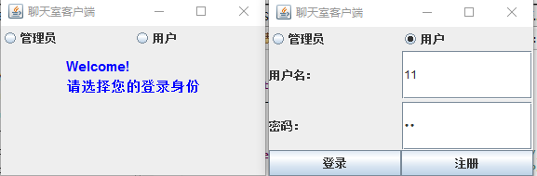
图 1
- 如下图2所示，为好友界面，计划实现为用户登录后，跳转至此界面。标题为用户名或其随机生成的（仿）qq账号。展示此界面前，将会连接数据库，将好友、群聊列表展示出来。
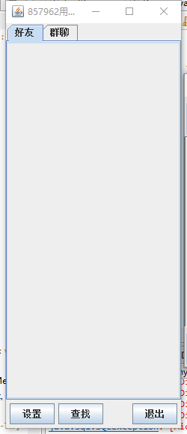
图 2
- 下图3为客户端聊天室界面，服务器与此类似，相对而言少了姓名栏。客户端姓名处默认为登录用户的昵称和相应的id账号。左侧采用为在线用户，可以通过点选列表，进入用户私聊模式。
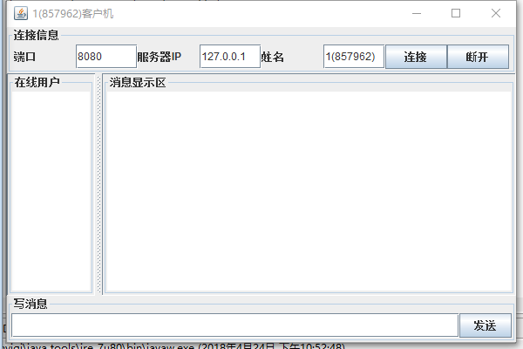
图 3
- 细节设计
- 实体类设计
当前具有用户名、密码、id账号（即前面提到的随机生成的账号，类似qq号）等。后续也将根据代码和功能设计情况，对相应内容进行增删。
- 数据库设计
对用户的用户名、密码、id账号、好友列表等信息进行存储，考虑将聊天记录保存成文档，在进入界面前，先对内容进行读取并显示。
- 网络编程细节设计
网络编程中有两个主要的问题，一个是如何准确的定位网络上一台或多台主机，另一个就是找到主机后如何可靠高效的进行数据传输。在TCP/IP协议中IP层主要负责网络主机的定位，数据传输的路由，由IP地址可以唯一地确定Internet上的一台主机。而TCP层则提供面向应用的可靠的或非可靠的数据传输机制，这是网络编程的主要对象，一般不需要关心IP层是如何处理数据的。

